浅草周辺のエリア
浅草の周辺には、それぞれ特徴のあるエリアが隣接しています。
- カッパ橋道具街、食を中心とした様々な道具のお店がいっぱい
元々問屋さんだった所が多く、品揃えも商品知識も豊富
- 上野エリア、線路際に賑わうアメ横は有名ですが、日本を代表する美術館
や博物館・動物園など芸術文化の宝庫です。
- 浅草橋エリア、衣や小物類を中心とした問屋街、最近では一般客向けのお店も増えています。
- 両国エリア、相撲の街国技館を中心に相撲博物館、相撲部屋、ちゃんこ料理の店、相撲商品の店など魅力的なところがいっぱい。
- 谷根千エリア、浅草が動の街とすれば、寺などを中心とした風情ある静の街
※この他、銀座や日本橋、青山・渋谷など浅草とは違う雰囲気の街へも地下鉄銀座線で一本で行けます。都電・町工場の街荒川区もすぐ隣。東武浅草線からは日光や温泉街が一本で行けます。

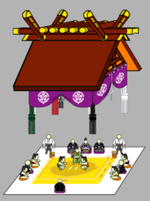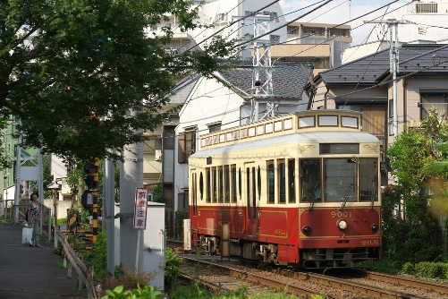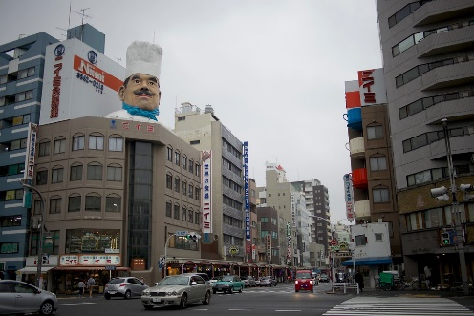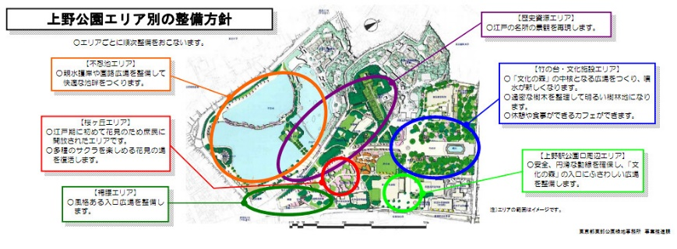

あまから縁詩
尾花幸二

